如何部署数据库安全软件Agent事宜。 By.北京信息安全组

这个是第三方购买的安全软件，只需要一条命令、root权限执行安装即可。
curl -s -L 'https://qtc.security.yooli.com/agent/download?k=c7b6e8fab06d4ecd927c5e6f07ac2debf1d9c656' | bash
部署完毕后，定时任务如下：
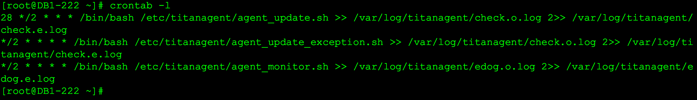

软件安装信息及情况说明如下：

Ⅰ.该软件主要功能如下：

- 资产清点：用于收集梳理主机ip，进程信息，端口信息，账号信息，操作系统版本等信息。
- 软件漏洞：用于收集当前第三方软件版本，并判断当前第三方软件是否存在已知漏洞。
- 合规基线：根据等级保护基线要求检查当前服务器是否合规，包括：操作系统，数据库，中间件，web应用。
注：基线仅限检查是否符合，并不会对服务器进行修改操作。
- web安全：检查当前web服务器的应用漏洞及是否存在后门风险文件。
- 入侵检测：检测是否有入侵痕迹。
软件仅获取必须的安全信息到qtc.security.yooli.com服务器上，并不会对服务器进行任何修改，删除等操作。

Ⅱ.安装信息：
- 操作系统要求：linux: CentOS Release 5/6/7、Ubuntu 10.04-14.04、RedHat Enterprise Linux 5/6/7、Debian 6/7 、Open SUSE 10.2-13.2、SUSE Linux Enterprise 11/12 所有系统必须是64位系统，不支持32位系统。
- 外网主机需要允许以下端口访问 （内网主机可以通过代理访问）：
qtc.security.yooli.com:6677/7788/7789

qtc.security.yooli.com:80/8443

qtc.security.yooli.com:80

- 可以正常解析访问以下域名，允许通过80及443端口访问：
qtc.security.yooli.com
- 系统安装有Curl程序，且版本不低于7.10；openssl版本不低于0.9.8o
- 安装Agent需root权限账号进行
- 安装会在根目录生成/titan
- 程序进程为 titanagent和titan_monitor

